Ficha de Avaliação Trimestral – 1.º Período Estudo do Meio
Nome:__________________________________ Data: _______________
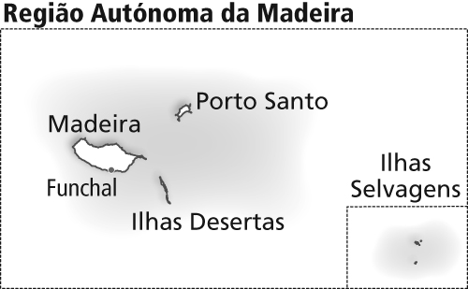
A
- Observa os mapas. O que representam?
A - ____________________________________________
B - ____________________________________________
C - ____________________________________________
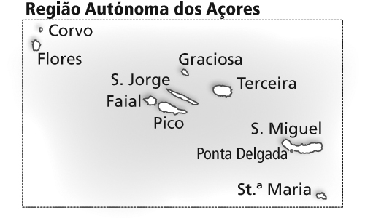
- Pinta:
B
- de amarelo, o distrito ou ilha onde vives;
- no mapa C, de azul, o Oceano Atlântico e, de
castanho, o território espanhol.
- Completa os quadros com o nome das ilhas do mapa B.
Grupo Central
_______________
_______________
_______________
________________
_______________
Grupo Ocidental
____________
____________

C
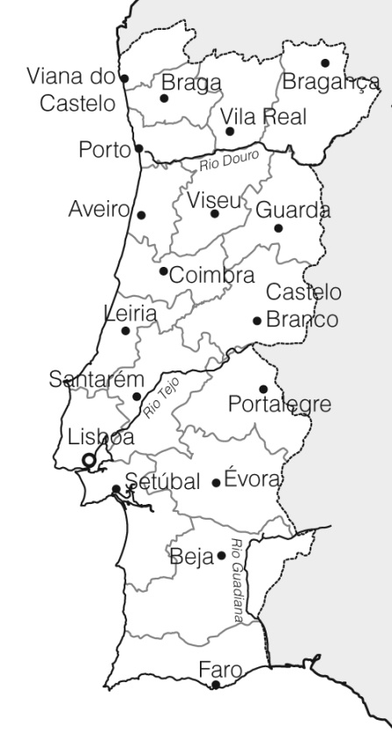
Grupo Oriental
____________
____________

- Escreve o nome dos distritos que se localizam
a norte do rio Douro e a sul do rio Tejo.
A norte do Douro: ___________________________
__________________________________________
__________________________________________
A sul do rio Tejo: ____________________________
__________________________________________
- Escreve o nome das duas maiores cidades portuguesas.
_____________________________________________
- Estudaste o nome de órgãos e das diferentes funções do teu corpo.
- Estudaste o nome de órgãos e das diferentes funções que desempenham.
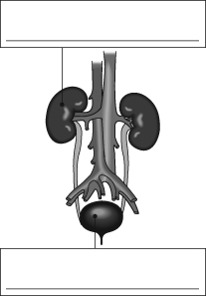
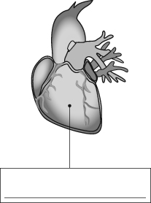
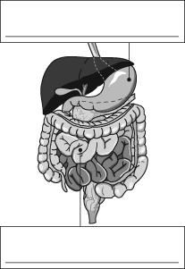
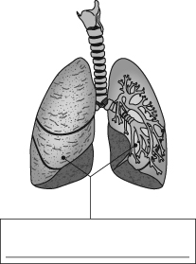
Identifica essas funções.

- Escreve verdadeiro (V) e falso (F).
- Os ureteres conduzem a urina dos rins até à bexiga. □
- A urina deposita-se nos rins. □
- Nos pulmões, o oxigénio passa para o sangue. □
- O coração funciona como uma bomba, mantendo o sangue em movimento. □
- O quimo forma-se no intestino delgado. □

- Descobre o nome de cada órgão na sopa de letras e escreve-o na respetiva
etiqueta.
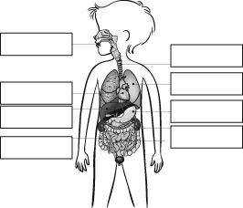
I | N | E | S | T | Ô | M | A | G | O | X
F | Í | G | A | D | O | T | X | R | I | M
A | Z | I | N | T | E | S | T | I | N | O
P | U | L | F | A | B | O | C | A | A | N
C | O | R | P | U | L | M | Õ | E | S | E
E | S | Ó | F | A | G | O | T | E | S | T
S | F | A | C | O | R | A | Ç | Ã | O | O

- Para fazeres uma alimentação saudável deves seguir as indicações da Roda
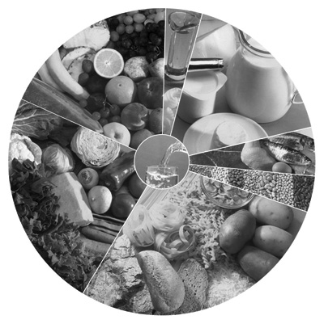
dos Alimentos.

- Entre os alimentos que consumiste ontem e hoje,
refere os que são mais saudáveis.

Hoje
__________________________________________________________________________________________
Ontem
__________________________________________________________________________________________

- Refere a que grupo da Roda dos Alimentos pretencem os alimentos das listas.
______________________________________________________________________________________________________________________________

- Indica três gases que compõem a camada de ar que envolve a Terra.
_______________________________________________________________
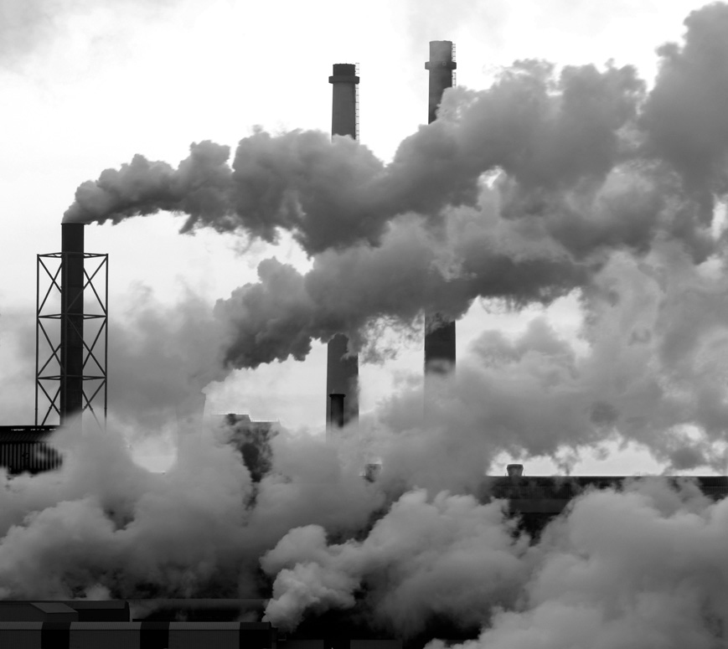
- Como explicas que a água da chuva possa contaminar os solos?

______________________________________________________________________
______________________________________________________________________
______________________________________________________________________

- Refere o que as indústrias devem fazer para evitar a poluição do ar.
____________________________________________________________________________________________________________________________________________________________________________________________________________

- Existem pessoas que consomem álcool em excesso.
- Refere as alterações de comportamento que podem ocorrer.
__________________________________________________________________________________________________________________________________

- Indica que tipo de doenças podem aparecer em indivíduos que consomem álcool em excesso.
__________________________________________________________________________________________________________________________________
- Comenta a frase: “Todas as drogas são perigosas.”

_________________________________________
_________________________________________
_________________________________________

- Refere o que deve conter uma mala de primeiros socorros.
____________________________________________
____________________________________________
____________________________________________

- Relaciona corretamente ligando a cada uma das situações os procedimentos a seguir.

Mordedura . . Arrefecer a zona e recorrer ao médico caso
seja grave.
Hemorragia . . Lavar, desinfetar com antissético e saber
se o animal está vacinado.
Picada de insetos . . Pressionar com os dedos ou com garrote,
acima do ferimento e recorrer
ao médico caso não pare.
Queimaduras . . Retirar o ferrão, aplicar gelo e ir ao médico
em caso de reação alérgica.

- Assinala com X.
Uma geração corresponde, aproximadamente, a:
□ 15 anos □ 25 anos □ 50 anos

